Nombre: Hugo Espósito
Concentración: Concentración España B Mixta (12 - 13 Marzo 2011)
Fecha: 3/12/2011

Test |  | Resultado
Posición inicial “stance” |  | Neutra
Movilidad de pelvis
 |  | Movimiento tembloroso
Rotación pélvica |  | Buena estabilidad
 |  | Buena Movilidad
Rotación de torso |  | Buena estabilidad
 |  | Buena Movilidad
Sentadilla |  | Sentadilla completa correcta
Test flexibilidad manos-pies |  | Buena Flexibilidad
Test de rotación hombros de pie | Izquierda | Buena rotación externa
Test de rotación hombros de pie | Derecha | Buena rotación externa
Test rotación hombros postura de golf | Izquierda | Buena rotación externa
Test rotación hombros postura de golf | Derecha | Buena rotación externa
Equilibrio sobre una pierna | Izquierda | Equilibrio normal
Equilibrio sobre una pierna | Derecha | Muy buen equilibrio
Longitud dorsal | Izquierda | Perfecta longitud dorsal
Longitud dorsal | Derecha | Perfecta longitud dorsal
Rotación interna de cadera | Izquierda | Buena rotación interna
Rotación interna de cadera | Derecha | Buena rotación interna
Rotación externa de cadera | Izquierda | Buena rotación externa
Rotación externa de cadera | Derecha | Buena rotación externa
Rotación de tronco | Izquierda | Buena rotación
Rotación de tronco | Derecha | Buena rotación
Estabilidad de glúteo | Izquierda | Gluteo débil
Estabilidad de glúteo | Derecha | Gluteo débil

P. Física:
Entrena 3 dias a la semana en un gimnasio y además realiza los ejercicios que le recomendamos en la anterior concentración.

Valoración:
Ha superado 2 de los 5 test que falló en la anterior concentración. (Los test de rotación pelvica y el de rotación del torso, mejorando su estabilidad). Además ha mejorado su equilibrio, aunque se recomienda continuar trabajandolo.

FICHA DE EJERCICIOS

JUGADOR: HUGO ESPOSITO (Marzo 2011)
EJERCICIOS | SERIES Y REPETICIONES
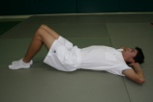 acompañar de la respiración 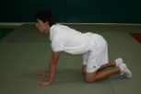 | 2 x 10 repeticiones, de cada ejercicio
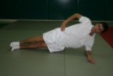 ESTABILIDADES 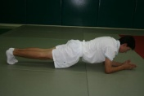 | 30” cada lado / 1´
  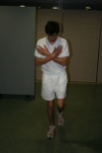 Equilibrio sobre 1 pie, postura golf, ojos abiertos y cerrados | 3 x 30” cada uno, diferentes superficies
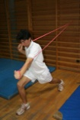 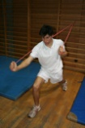 con gomas | 1x20 de cada lado
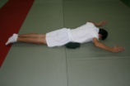 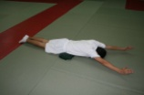 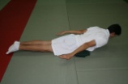 3 ejercicios | 2x40 de los 2 primeros y 2x25 del 3º
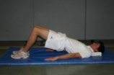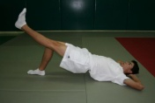 | 2x20 repeticiones / 2x30 + 15 seg estático

